«Абай оқулары» республикалық конкурсынының жеңімпаздары
“Мың бала” зияткерлік орталығы Қазақстан Республикасының Оқу - ағарту министрінің 2011 жылғы 7 желтоқсандағы №514 бұйрығына сүйене отырып 2023 - 2024 оқу жылының қазан - қараша айындағы ұйымдастырған «Абай оқулары» республикалық конкурсына қатысқан "Білігіштер" үйірмесінің тәрбиеленушілері Совет Бексұлтан бас жүлде,
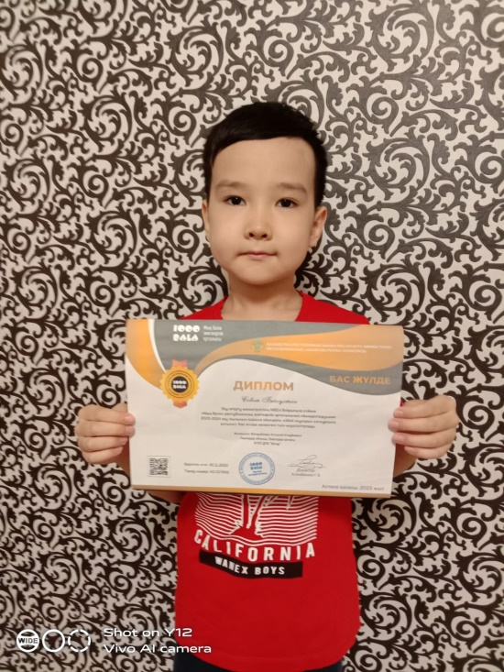
Болкен Қаһарман 2 орын, Азат Айкүміс 3 жүлделі орындарға ие болды. Үйірме жетекшісі алғыс хатымен марапатталды.
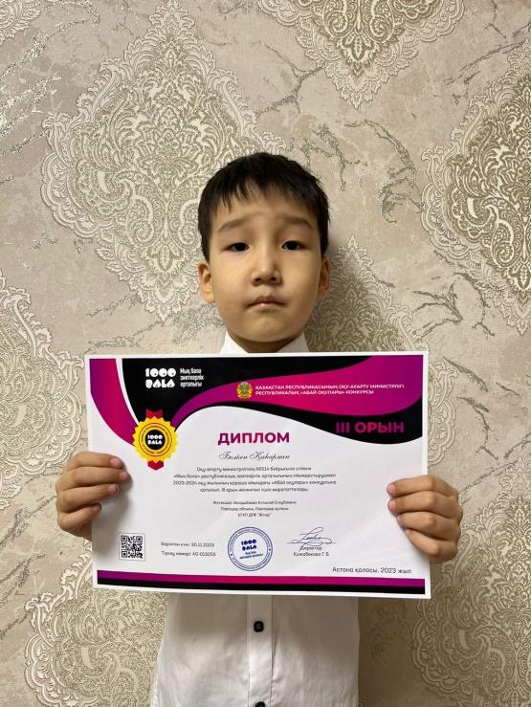
Біз шың жүректен біздің жеңімпаздарды құтықтаймыз!
Жарайсыңдар балалар!

Еліміздің астанасы Астана қаласында 2023 жылғы 30 қараша мен 3 желтоқсан аралығында бокстан жасөспірімдер арасында ашық республикалық турнир өтті. Турнирге Қазақстанның барлық өңірлерінен 300-ден астам боксшы қатысты.
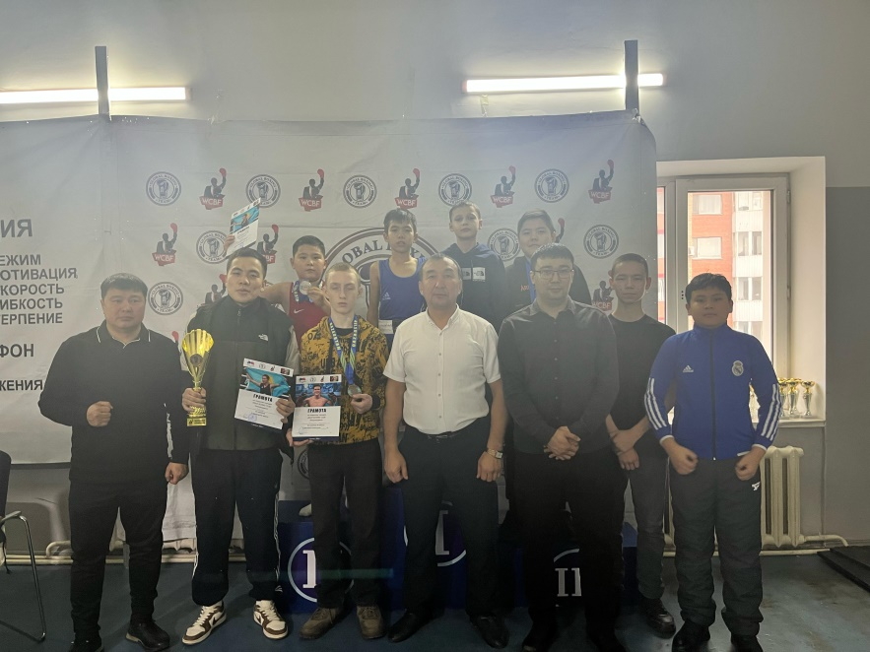
"Рақым" клубының тәрбиеленушілері 3 түрлі медаль жеңіп алды:
2 орын- Лукман Әділет
3 орын-Дюсенов Шыңғыс,
3 орын-Сүлейменов Нұрлан.
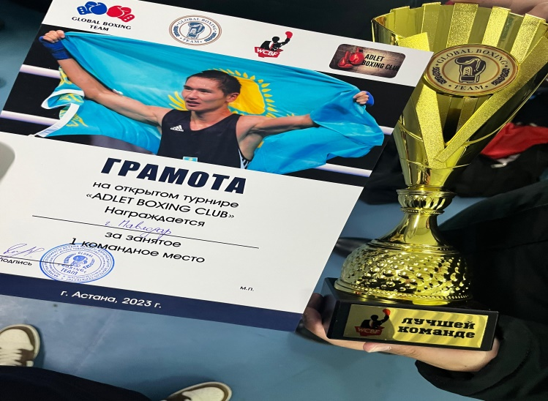

Жеңімпаздар мен жүлдегерлерді дайындағаны үшін жаттықтырушы Досжанов Мейрам Бауыржанұлы марапатталды. Құттықтаймыз! Жарайсыңдар!

